МІНІСТЕРСТВО ОСВІТИ І НАУКИ УКРАЇНИ

НАЦІОНАЛЬНИЙ ТЕХНІЧНИЙ УНІВЕРСИТЕТ

“ХАРКІВСЬКИЙ ПОЛІТЕХНІЧНИЙ ІНСТИТУТ”

КАФЕДРА ПРОГРАМНОЇ ІНЖЕНЕРІЇ ТА ІНФОРМАЦІЙНИХ

ТЕХНОЛОГИЙ УПРАВЛІННЯ

Лабораторна робота № 2

з курсу «Основи управління ІТ-проектами»

«Розробка календарного плану ІТ-проекту»

Виконала:

студентка групи КН 416-в

Тертична К..

Перевірила:

ст. викл. каф. ПІІТУ

Єршова С. І.

ХАРКІВ 2020

**Вхідні дані до лабораторної роботи**

Варіант №7

C:\Users\malop\Downloads\photo5213344923405888909.jpg

**Завдання на виконання**

1. Вивчення особливостей розробки календарного плану проекту в обраній в системі.

2. Визначити ієрархію і логічні зв'язки між роботами (згідно з індивідуальним завданням до лабораторної роботи № 7). Необхідно розбити мінімум 3 етапи проекту на подзадачі

3. Визначити часові рамки робіт.

4. Розробити діаграму Ганта в обраній системі OpenProj.

5. Зробити висновки і розробити рекомендації.

6. Оформити звіт до лабораторної роботи. Звіт до лабораторної роботи повинен містити:

- перелік етапів і підетапів за проектом;

- обґрунтування типів зв'язків між завданнями і наявність лагів;

- інформацію за базовим проектом;

- аналіз термінів виконання проекту і термінів по завданню;

- висновки про зміни термінів виконання проекту, якщо такі є.

**Хід виконання роботи**

Для початку створимо створимо новий проект в OpenProj та заповнимо необхідні поля.

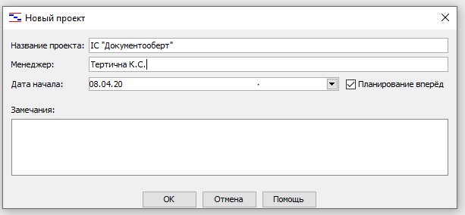

Рисунок 1 – Вікно створення нового проекту

Визначимо роботи проекту.

Структурний план проекту по створенню ІС «Документооберт» буде виглядати наступним чином.

1 Етап збору вимог.

Цей етап характеризується визначенням бізнес-вимог та бізнес задач, які має розв’язувати розроблюване ПЗ.

2 Етап аналізу.

На даному етапі вимоги та побажання, зібрані під час першого етапу, аналізуються та обговорюються. Усі вимоги та побажання, які були прийняті, документуються. Далі на їх основі складається документ про межі проекту.

3 Етап побудови архітектури.

На цьому етапі системний архітектор або особа, що виконує його повноваження, співпрацюючи з бізнес-аналітиком, створює шаблон майбутнього застосунку.

4 Етап розробки першого прототипу.

На даному етапі розробники будують прототип програми за зразком архітектури, розробленої на попередньому етапі. Коли розробку прототипу завершено, бізнес-аналітик презентує його замовнику та стейкхолдерам, нотують їх побажання та зауваження, аби урахувати їх під час розробки наступного прототипу.

5 Етап розробки другого прототипу.

На даному етапі розробники будують прототип програми ураховуючи побажання та зауваження, зібрані на попередньому етапі. Коли розробку прототипу завершено, бізнес-аналітик презентує його замовнику та стейкхолдерам, нотують їх побажання та зауваження, аби урахувати їх під час розробки наступного прототипу.

6 Етап розробки третього прототипу

На даному етапі розробники будують прототип програми ураховуючи побажання та зауваження, зібрані на попередньому етапі. Коли розробку прототипу завершено, бізнес-аналітик презентує його замовнику та стейкхолдерам, нотують їх побажання та зауваження, аби урахувати їх під час розробки фінальної версії програмного продукту.

7 Етап фінальний корегувань.

На цьому етапі у програмний продукт вносяться залишкові зміни, побажання відносно яких були зібрані у кінці попереднього етапу.

8 Етап здачі проекту.

На заключній стадії розробки проект в кінцевому вигляді представляється замовнику. На цьому етапі влагоджуються фінальні нюанси співробітництва: підписання документів здачі проекту в експлуатацію, операції з кінцевої оплаті праці. При дотриманні всіх умов договору і при задоволеності обох сторін процес розробки можна вважати остаточно завершеним.

Перенесемо складений план проекту в OpenProj, як показано на рисунку нижче.

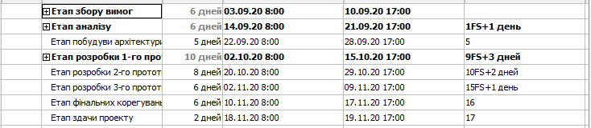

Рисунок 2 – Етапи у ІС «Документооберт» в OpenProj

Визначення ієрархії задач за проектом (деталізація задач проекту).

Для проекту розробки ІС «Документооберт» можуть бути виділено такі підзадачі в етапах:

1. Етап збору вимог включає:

- визначення бізнес-вимог;

- визначення груп зацікавлених осіб;

- проведення інтерв’ювання;

2. Етап аналізу включає:

- аналіз вимог;

- обговорення вимог;

- складання документу о межах проекту.

3. Етап розробки першого прототипу даних:

- розробка прототипу;

- тестування прототипу;

- презентація прототипу;

- збір нових вимог та побажань замовника;

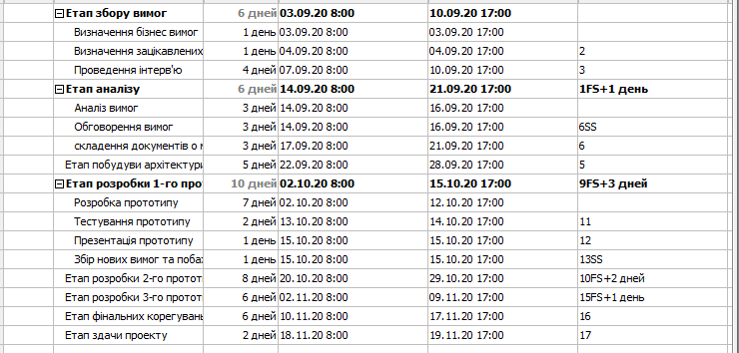

Рисунок 3 – План розробки проекту ІС «Документооберт» з підзадачами

Виходячи з прикладу розробки ІС «Документооберт», етап попереднього планування залежить від результатів комерційного пропозиції і не може початися раніше. Відповідно як тільки зв'язуються ці етапи, то зміщуються і дати їх виконання (рис. 4).

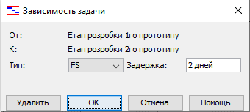

Рисунок 4 – Інформація про залежність задач

Після складання розкладу, проект буду виглядати наступним чином:

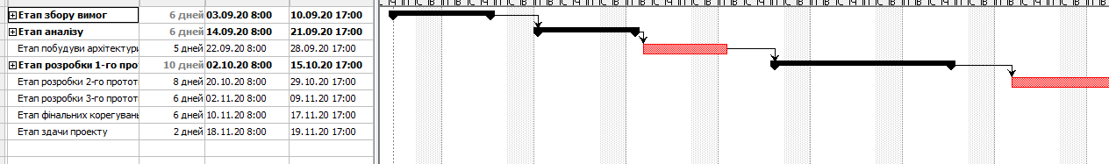

Рисунок 5 – Проект розробки ІС «Документооберт»

В таблиці 1 представлено типи зв’язків між етапами та встановлені лаги.

Таблиця 1 – Типи зв’язків етапів проекту та встановлені лаги

|  |  |  |
| --- | --- | --- |
| Етапи | Зв’язок | Лаги |
| Етап збору вимог / Етап аналізу | FS | 1 |
| Визначення бізнес-вимог / Визначення груп зацікавлених осіб | FS | 0 |
| Визначення груп зацікавлених осіб / Проведення інтерв'ювання | FS | 0 |
| Етап аналізу / Етап побудови архітектури | FS | 0 |
| Аналіз вимог / Обговорення вимог | SS | 0 |
| Обговорення вимог / Документування вимог | FS | 0 |
| Документування вимог / Етап розробки першого прототипу | FS | 3 |
| Розробка прототипу / Тестування прототипу | FS | 0 |
| Тестування прототипу / Презентація прототипу | FS | 0 |
| Презентація прототипу / Збір нових вимог та побажань замовника | SS | 0 |
| Збір нових вимог та побажань замовника / Документування нових вимог та побажань | SS | 0 |
| Етап розробки першого прототипу / Етап розробки другого прототипу | FS | 2 |
| Етап розробки другого прототипу / Етап розробки третього прототипу | FS | 1 |
| Етап розробки третього прототипу / Етап фінальних корегувань | FS | 0 |
| Етап фінальних корегувань / Етап здачі проекту | FS | 0 |

Визначення тимчасових робіт.

Тепер, після внесення всіх робіт необхідно встановити тривалість кожної задачі, яка визначається командою проекту.

Інформація по проекту виглядає наступним чином, як на рис. 6.

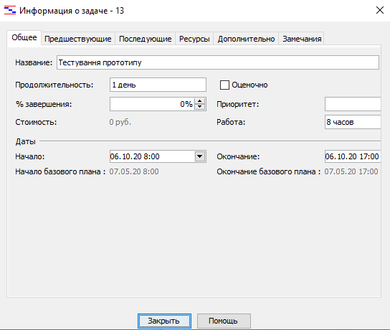

Рисунок 6 – Інформація по задачі в ІС «Документооберт»

Графічне зображення діаграми Ганта для проекту ІС «Документооберт» приведено нижче:

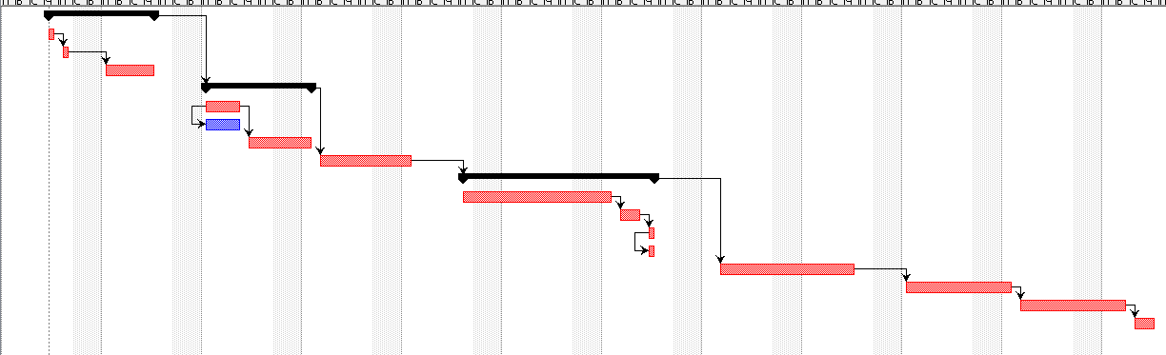

Рисунок 7 – Діаграма Ганта для проекту ІС «Документооберт»

**Висновки:**

Відповідно завдання дата завершення робіт по проекту ˗ 19 листопада.

Також у розробленому плані очікувана дата завершення робіт 19 листопада. Тому менеджер проекту правильно спланував прийняти рішення